МАТЕМАТИКА (3 класс)
Тема: Порядок выполнения действий.
Цель: закрепить знания учащихся о правилах выполнения действий в выражениях со скобками и без них; совершенствовать вычислительные навыки; повторить табличные случаи умножения и деления; развивать речь, мышление, память, воображение; коммуникативные навыки; воспитывать интерес к предмету, самостоятельность, трудолюбие, взаимоуважение.
Тип урока: комбинированный.
Оборудование: иллюстрация алгоритма порядка выполнения действий; карточки с заданием для самостоятельной работы.
Литература: Моро М.И. Математика 3 класс, часть 1. М., Школа России, 2015.
Ход урока
I. Организационный момент.
- Здравствуйте, ребята! Проверьте все ли у вас готово к уроку, вам понадобятся: учебник, тетрадь, дневник, письменные принадлежности.
II. Актуализация опорных знаний.
2.1. Проверка домашнего задания.
2.2. Устный счет. Игра «Веселый мяч»

- Откройте свои рабочие тетради, запишите число, классная работа, я вам буду зачитывать примеры, вы называете правильный ответ и записываете его в тетрадь, через запятую.

2.3. Математический диктант.
Вызываю одного человека к доске для записи математического диктанта, остальные обучающиеся записывают в тетради.
1.Найдите сумму чисел 50 и 30.
2.Уменьшить 70 на 20.
3.Первое слагаемое 60, второе слагаемое 30. Найдите сумму.
4.Чему равна разность чисел 84 и 50?
5.На сколько 54 больше, чем 7?
6.Из какого числа вычли 17 и получили 70?
7.Увеличьте 20 на 70.
8.Найдите разность чисел 76 и 6.
9.На сколько нужно уменьшить 82, чтобы получилось 80?
10. Увеличьте 64 на 20.
2.4. Минутка чистописания.
- А какие числа называются однозначными?
-Назовите самое маленькое однозначное число. Самое большое.(1,9)
-Назовите соседей числа 2,5,9,6,4.
- Запишите в тетрадь 1 строчку однозначных чисел.
III. Сообщение темы и целей урока.
- Сегодня на уроке мы с вами рассмотрим такую тему, как: «Порядок выполнения действий».
IV. Изучение нового материала.
4.1. Подготовительная работа.
Беседа.
– Ребята, давайте вспомним, в каком порядке выполняются в выражениях действия? (Сначала вычисляют значение выражений в скобках. Если скобок нет, а есть только сложение и вычитание или только умножение и деление, то действия выполняют в том порядке, в каком они записаны :слева направо.)
-Давайте вместе запишем алгоритм порядка выполнения действий:
1. ( ) - скобки
2. « *» или «:» - умножение или деление
3. «+» или «-»- сложение или вычитание
4.2. Работа по учебнику.
- Откройте учебник на странице 25.
- Посмотрите на номер 3. Выполним решение примеров у доски с комментированием, остальные обучающиеся записывают в тетрадях.
76-27+9-10= 76-27=49+9=58-10=48
43-(20-7)+15= 43-13=30+15=45
80:8:2=80:8=10:2=5
21:7*9= 21:7=3*9=27
75-(35-30)*2=75-5=70*2=140
60:(4+6)*3=60:10=6*3=18
Физкультминутка
Раз, два три, четыре, пять
Все умеем мы считать.
Раз – подняться, потянуться.
Два - нагнуться, разогнуться.
Три – в ладоши три хлопка,
Головою три кивка.
На четыре руки шире,
Пять - руками помахать.
Шесть - за парты тихо сесть.
-Далее посмотрите на номер 4. Давайте вместе решим задачу.
- О чем говорится в задаче? (о книге)
- Сколько страниц было в книге? (48)
- В течении скольких дней Даша читала книгу? (в течении трёх дней)
- По сколько страниц читала Даша? ( по 9 страниц ежедневно)
- Какой главный вопрос задачи? ( Сколько страниц ей осталось прочитать)
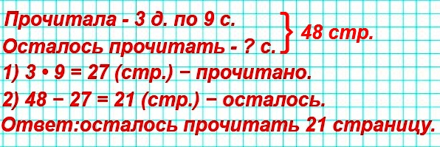
- Откройте страницу 26. Посмотрите на номер 5.
- Решим задачу.
- О чем говорится в задаче? (о березе и рябине)
- Какая высота березы? (15м)
- А какая высота рябины? (3м)
- Какой главный вопрос задачи? ( На сколько метров береза выше рябины?)
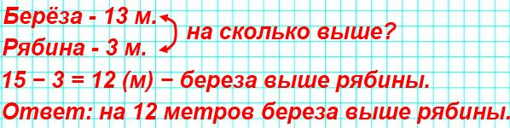
V. Закрепление и повторение ранее изученного материала.
- Ребята, откройте страницу 27. Взгляните на номер 1.
Вспомни, в каком порядке надо выполнять действия (с. 24). Определи порядок выполнения действий в следующих выражениях и вычисли их значения.
- Выполним решение примеров у доски с комментированием, остальные обучающиеся записывают в тетрадях.
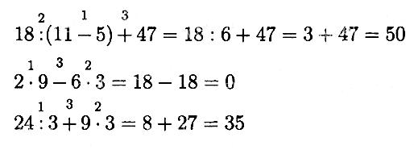
5.1. Самостоятельная работа.
- У вас на партах лежат карточки с заданием. Первые 5 человек несут их на проверку.
1.Установи порядок выполнения действий и выполни вычисления:
1. 30+15-6
2.60-7+18
2.Реши уравнение:
1.х+15=25
2. х-18=29
3.Установи порядок выполнения действий и реши пример.
1.38-(10+6)=
2. 24: (3*2)=
VI. Итог урока.
- Наш урок подходит к концу.
- Что мы изучали сегодня на уроке?
- Что нового для себя вы узнали?
- С какими трудностями вы столкнулись?
- Что вам понравилось больше всего?
Оцениваю обучающихся с предварительным комментированием их ответов.
VII. Сообщение домашнего задания.
Домашнее задание обязательно комментируется учителем.
- Дома вам нужно будет выполнить номер 5,6, на стр 25, а также примеры под красной строкой.

